День музеев у гагаринцев
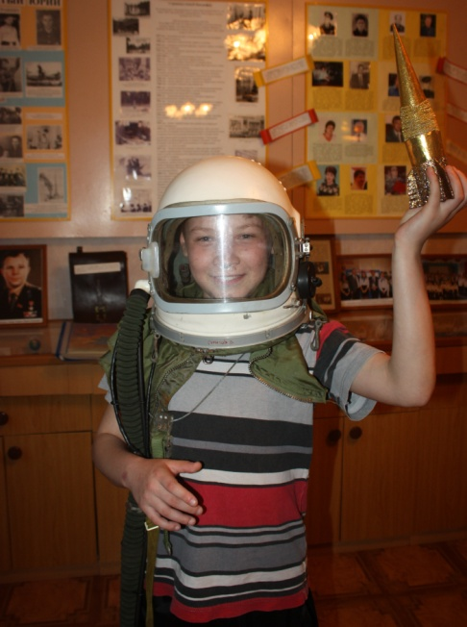
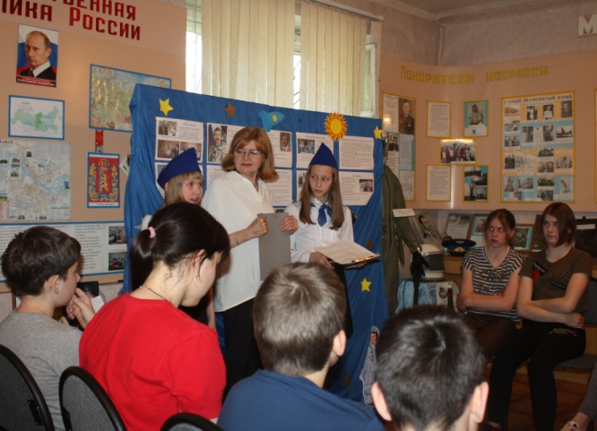
Ежегодно в мае отмечается Международный день музеев. Канский детский дом им. Ю.А. Гагарина в честь этого праздника организовал музейный квест для ребят, попавших в трудную жизненную ситуацию и проживающих в Центре социальной помощи семьи и детям «Канский». Наши воспитанники, активисты музея выступили в роли волонтеров. Мероприятие было организовано в рамках Всероссийской акции Фонда поддержки детей, находящихся в трудной жизненной ситуации «Добровольцы – детям»
Гости квеста "Школа юного космонавта" отгадывали загадки, собирали ракету из пазлов, участвовали в викторине, в игровой форме познакомились с уникальными экспонатами музея детского дома.
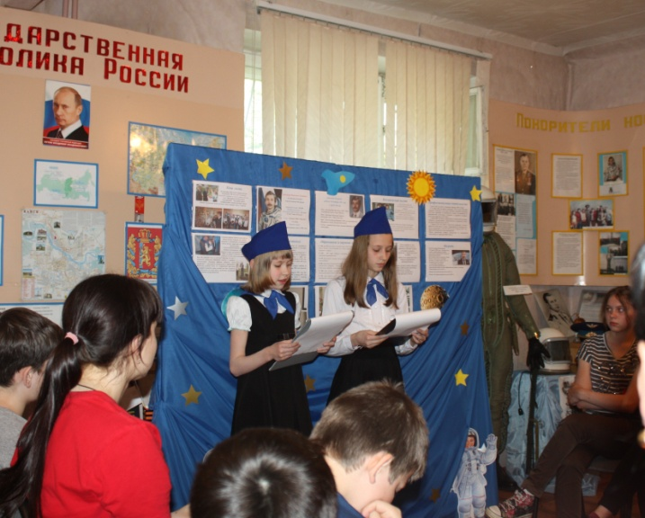
В этом учебном году в нашем детском доме с дружеским визитом побывал Лазуткин Александр Иванович, Герой России, космонавт. Он подарил музею набор космических продуктов.
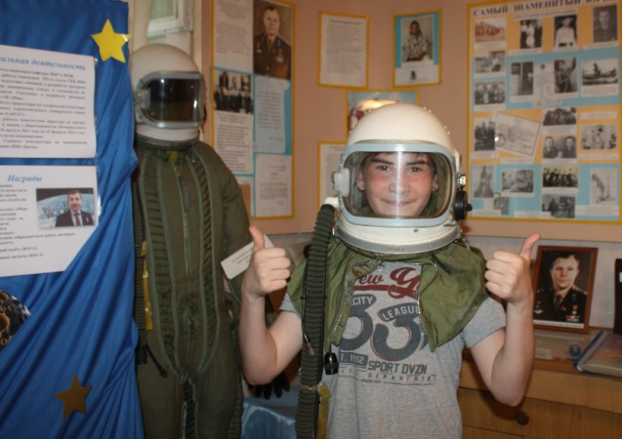
Юные экскурсоводы Ариадна С. и Анна Г. рассказали о питании космонавтов во время полёта в космосе. В конце мероприятия дети примеряли шлем лётчика и фотографировались на память о встрече. Участники квеста узнали много нового и интересного, и выразили желание ещё раз посетить музей детского дома.
Смирнова Л.Ю. – директор музея

